《培训管理之六脉神剑系列之内训师选用育留》
课程背景：
培训体现的价值与对培训投入程度是正相关的，而培训和生产时间又是悖论，那就意味着庞大的支撑培训体系的培训师如果是专属团队，可能会造成资源的浪费，那么内训师团队就是一个必然，一则激活企业的隐性经验，二则为学习型组织助力。如果想真正发挥作用，内训师的选、育、用、留必然成为核心问题。
因为内训师大多数是兼职的，势必有些人意愿度不高，这就需要选拔并激发能动；内训师来自一线业务能力强但是会面临茶壶煮饺子有嘴倒不出的尴尬局面亦或是土方法带教费时费力，这就需要快速培养内训师，能够结构化地输出，能够萃取出组织经验。
内训师项目推出后大家出于新鲜感会在初期热情高涨，而学习型组织是一个长期的事情，运用机制让内训师保持持续动能同时退出机制也会为培训质量保驾护航。
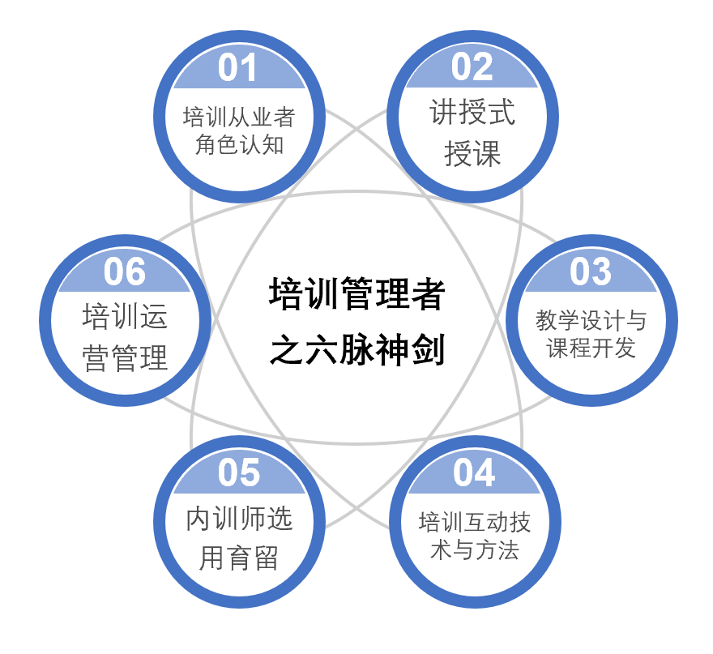
课程收益：
（一）掌握内训师选拔流程；
（二）掌握内训师培训方法；
（三）掌握内训师激励机制；
（四）掌握内训师团队管理。
课程时长：
6H
授课环境：小组式，室内
教学方式：体验式活动、小组讨论、讲授、演练、案例、角色扮演等
培训对象：培训管理者、培训经理、培训项目负责人
课程大纲：
第一章 内训师的选拔
（一）为什么要建立内训师团队
1.人才发展与企业发展
2.人才内培与外招的博弈
（二）内训师
1.内训师的使命与价值
2.内训师的胜任能力
（三）内训师的选拔
1.选拔依据——课程体系
2.内训师的三种选拔方法
3.内训师选拔流程六步骤
4.选拔素材准备（通知；日程；题库）
5.常见问题处理
第二章 内训师的启动赋能
（一）内训师项目的启动
1.仪式化
2.内训师工作手册（职责、流程、评估、激励等）
（二）内训师的赋能
1.一阶赋能——经验的萃取，隐性经验显性化
2.二阶赋能——讲授式授课，讲得清说得明
3.三阶赋能——结构化在岗辅导，有章有法
4.讲师的十项修炼
第三章 内训师的使用与激励
（一）内训师的激励
1.激励面面观
2.组合激励设计
3.激励频率把握
（二）游戏化激励
1.游戏化激励的作用
2.游戏化激励的设计
3.游戏化激励的兑现
第四章 内训师的留用与退出
（一）留存内训师的职业发展
1.生涯四看
2.生涯辅导
（二）内训师的退出
1.温暖的退出
2.退出机制设计
讲师介绍：

姓名：王吉凤
资质：20年管理经验，13年培训团队打造与人员精选经历，人员留存率96%。
培训内训师逾百人，边培训边输出；培训学员逾千人。
职业生涯规划咨询师；国家二级心理咨询师；
管理学学士（人力资源管理）；工商管理硕士（企业管理）；绩效改进师
从业：某集团法务服务公司-运营支持总监（七家分公司）
某珠宝公司培训督导总监；MUJOSH全国培训经理
SPA广东零售培训负责人；S.T.Dupont培训经理
深圳市得润电子股份有限公司 销售管理负责人
擅长：学习与发展、人才梯队建设、企业人效提升，以终为始之学习型团队打造。

